Перспективы термокаталитического облагораживания тяжёлых нефтяных остатков с использованием реакций этерификации
Алмохамад А.М., Кемалов Р.А., Кемалов А.Ф.
Аспирант, 4 года обучения
Казанский (Приволжский) федеральный университет,
институт геологии и нефтегазовых технологий, Казань, Россия
E-mail: mohamad.alfandi90@gmail.com
В связи с увеличением доли высокопарафинистых нефтей среди важнейших задач нефтепереработки на современном этапе является необходимость разработки технологии получения дорожного битума из парафинистого и высокопарафинистого нефтяного сырья, что требует поиска новых, нетрадиционных технологий подготовки и переработки сырья[1]. Проводимые исследования направлены на изучение новых подходов переработки высокопарафинистых нефтяных остатков с использованием термокаталитических процессов, основанных на разработке каталитических систем для получения битумных вяжущих с улучшенными эксплуатационными характеристиками [2].
Следует отметить, что реакционная способность каталитического комплекса для инициации термокаталитического процесса облагораживания ТНО в значительной степени зависит от полноты протекания реакции этерификации, а именно преобразования сложных эфиров в карбоксильные группы и сопряженной двойной связи в ее структуре.
Этерификация пентаэритрита жирными кислотами таллового масла (СТМ) представляет собой сложный многоступенчатый процесс, включающий последовательные и параллельные стадии химических превращений. Для понимания механизма данной реакции важно рассмотреть ключевые стадии химических взаимодействий, определяющих кинетические параметры и структурные изменения продуктов этерификации.
Для оценки влияния термокаталитического облагораживания тяжелого нефтяного остатка (ТНО) было проведено математическое моделирование процесса конверсии углеводородов при взаимодействии с каталитическим комплексом. Моделирование выполнено с учетом трёх ключевых переменных: Концентрация каталитического комплекса в составе ТНО, Количество катализатора KMnO4, Время проведения реакции.
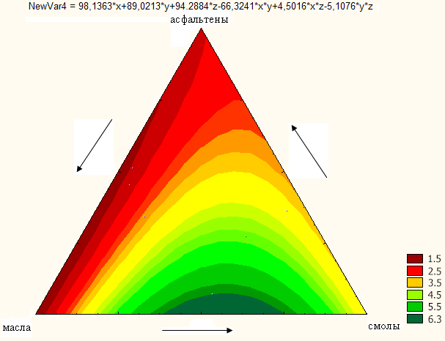  а) концентрация кат. комплекса в ТНО | 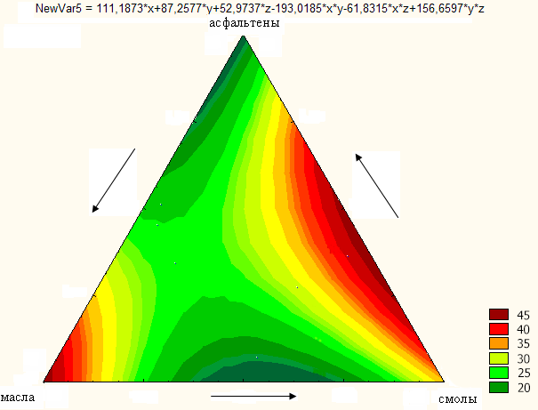  б) кол-во катализатора KMnO₄ | 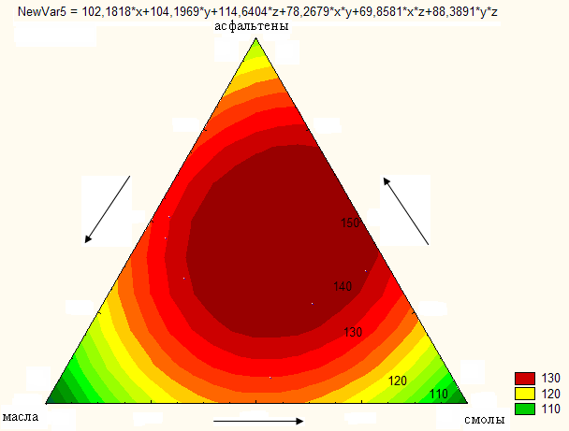  в) температура реакции
Рисунок 1. Треугольные диаграммы изменения группового химического состава ТНО при термокаталитическом облагораживании
Литература
1. Kemalov A., Kemalov R., Mukhamatdinov I. The study of tar oxidation process kinetics of paraffin naphthenic base with activating complex // Indian Journal of Science and Technology – 2016. – vol.9, №18.
2. Анализ компонентного состава и свойств тяжёлых нефтей IN SITU / В. Я. Волков, Б. В. Сахаров, Н. М. Хасанова, Д. К. Нургалиев // Георесурсы. – 2018. – Vol. 20, № 4. – C. 308–323.

